영상처리 HW2

2016252007_오영제

(a) 윈도우 창의 (20,20)에서 (275, 120) 까지의 크기에 히스토그램을 그려라.

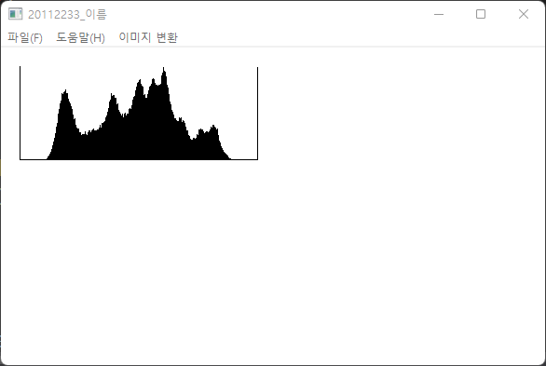

(20,120)에서 x축으로 1픽셀씩 움직이면서 위로 1픽셀 두께의 선을 histo[i]의 크기만큼 그렸다.

(b) equalization을 수행하고 히스토그램을 그려라

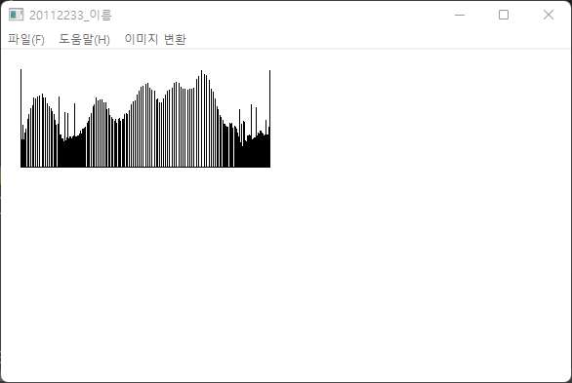

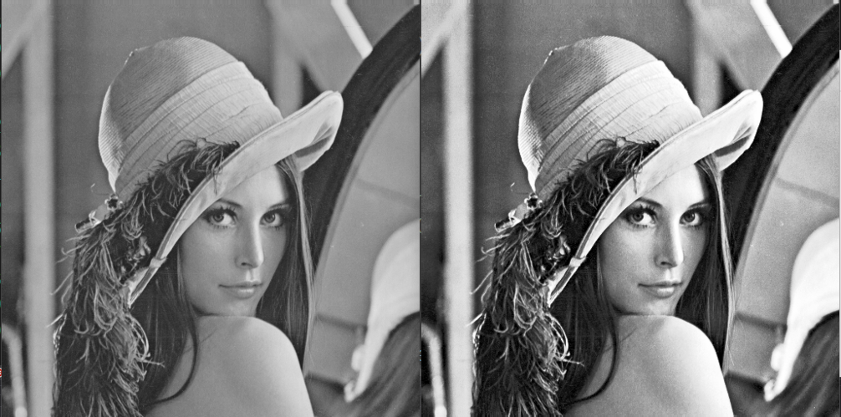

for (i = 0;i < ImgSize;i++) {

cnt[lpImg[i]]++;

}

cdf[0] = cnt[0];

for (i = 1;i < 256; i++) {

cdf[i] = cdf[i - 1] + cnt[i];

}

for (i = 0; i < ImgSize;i++) {

p[i] = static_cast<BYTE>((cdf[lpImg[i]] * 255 / cdf[255]));

}

원본영상의 누적분포를 그리고 전체에서 해당 밝기의 분포만큼의 밝기값을 갖는 연산이다.

(c) Basic Contrast Stretching을 수행하고 히스토그램을 그려라

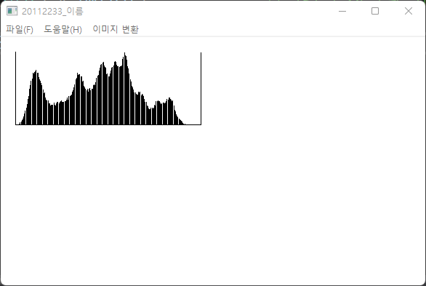

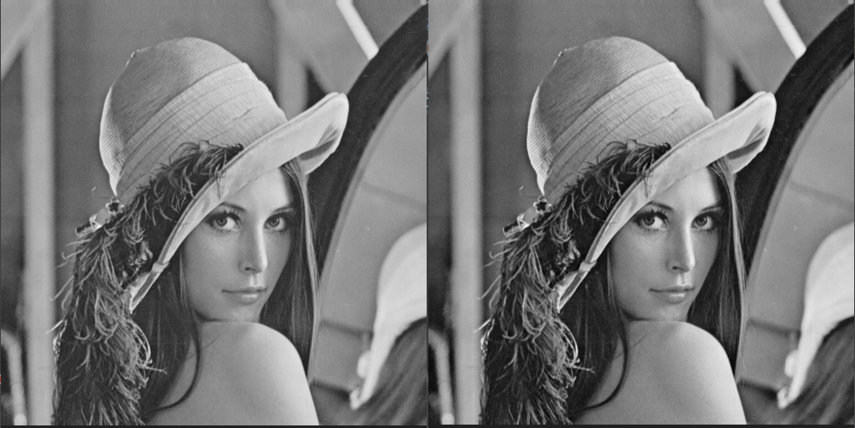

max = min = lpImg[0];

for (i = 1;i < ImgSize;i++) {

if (max < lpImg[i])max = lpImg[i];

if (min > lpImg[i])min = lpImg[i];

}

for (i = 0; i < ImgSize;i++) {

p[i] = (lpImg[i] - min) * 255 / (max - min);

}

최대, 최소값을 찾고 그 사이의 값을 늘리는 연산이다.

(d) End-in Contrast Stretching을 수행하고 히스토그램을 그려라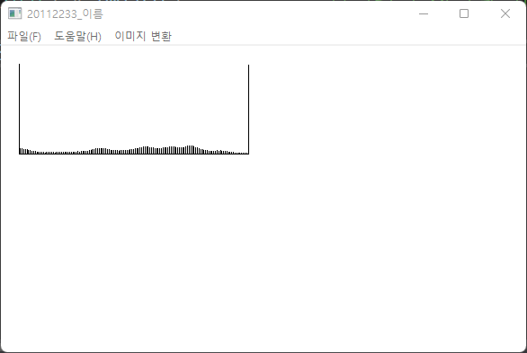

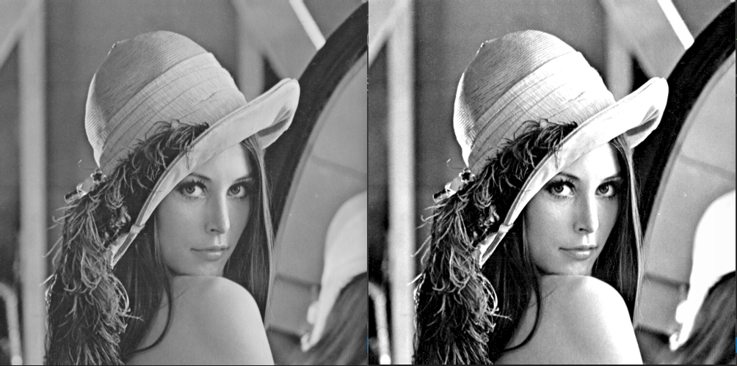

for (i = 0; i < ImgSize;i++) {

if (lpImg[i] < ECS_MIN)p[i] = 0;

else if (lpImg[i] > ECS_MAX)p[i] = 255;

else

p[i] = (lpImg[i] - ECS_MIN) * 255 / (ECS_MAX - ECS_MIN);

}

위의 Basic Contrast Stretching과 연산이 같으나 최대값, 최소값을 찾을 필요가 없고 정해진 최대값 최소값으로 연산을 수행한 뒤 늘려준다.

(e)

세가지 영상 처리 방법은 한쪽에 편향되어 있거나 대비가 낮은 영상을 더 보기 좋게 만드는 기법들이다.



우선 평활화의 경우 기본영상의 밝기 값의 분포에 따라서 목적 영상의 분포가 달라진다는 점이 특징인데

이는 cdf(누적분포)를 사용하기 때문으로 히스토그램을 보면 cnt(해당 밝기 값의 픽셀 수)가 낮은 부분은 크게 흩어지지 않고 많이 몰려 있는 부분은 흩어져서 넓은 부분의 밝기 값을 차지하고 있는 것을 볼 수 있다.

이러한 이유로 인해서 히스토그램의 분포가 기본영상의 히스토그램과 모양이 달라진다는 점이 있다.



다음으로 Basic Contrast Stretching이다. 이 기법은 사진의 픽셀값중 최대값과 최소값을 찾아서 해당 값들을 0과 255로 될 수 있도록 좌우로 늘리는 기법이다.

즉 밝은 부분은 더 밝아지고 어두운 부분은 더 어두워지는 기법이기 때문에 대비가 좋아지기는 하나 0이나 255의 노이즈가 있을 경우 효과를 크게 볼 수 없다는 점이 단점이다. 위의 히스토그램에서도 밝은 부분의 히스토그램이 오른쪽으로 더 당겨지지 않은 것으로 보아 화이트 노이즈가 있었던 것 같다.



다음은 End-in Contrast Stretching기법이다. 이 기법은 위의 Basic Contrast Stretching에서 최대값과 최소값을 직접 지정해주는 방식인데 지정 범위 밖의 밝기 값의 경우 클리핑을 시켜 주기 때문에 0과 255의 분포가 매우 많아진다. 그래서 위와 같이 히스토그램이 상대적으로 낮게 나오는 경향이 있다.

그래도 밝기 값의 범위를 직접 정해줄 수 있기 때문에 대비효과는 위의 Basic Contrast Stretching 보다 크게 볼 수 있지만, 범위 밖의 밝기 값에 대해서 대비를 잃는다.

ex) 원본영상의 20,30의 밝기 값을 가지고 있던 픽셀들이 모두 0이 된다.

//해당 히스토그램은 원본 영상을 50, 190의 최대, 최소값을 가지고 End-in Contrast Stretching 한 것으로

밝기 값 50 미만은 모두 0, 190 초과는 모두 255로 처리했다. 그리고 가운데 50~190의 분포를 좌우로 늘린 것이다.